中北大学大数据学院实验报告
课程名称： 操作系统 实验名称： 避免死锁

实验地点 | 11-504 | 实验时间 | 2019.12.5
1．实验目的
（1）理解死锁的概念；
（2）理解系统的安全状态，能够确定系统某一时刻的安全序列；
（3）理解安全性算法，能够编程实现；
（4）能够利用银行家算法实现避免死锁。
- 实验内容
编程实现银行家算法。
（1）设置四个数据结构，分别用来表示系统中的可利用资源、所有进程对资源的最大需求、系统中的资源分配情况、所有进程还需要的资源情况；
（2）使用安全性算法检查资源分配后系统的安全状态，若安全，正式分配资源给进程；否则本次资源申请拒绝。
3. 与本实验相关的理论知识点
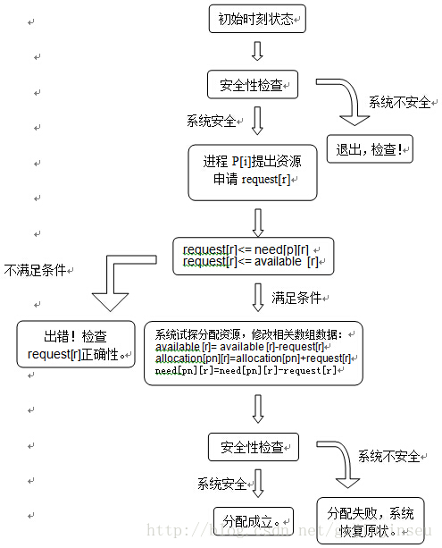
4. 实验内容与实验结果
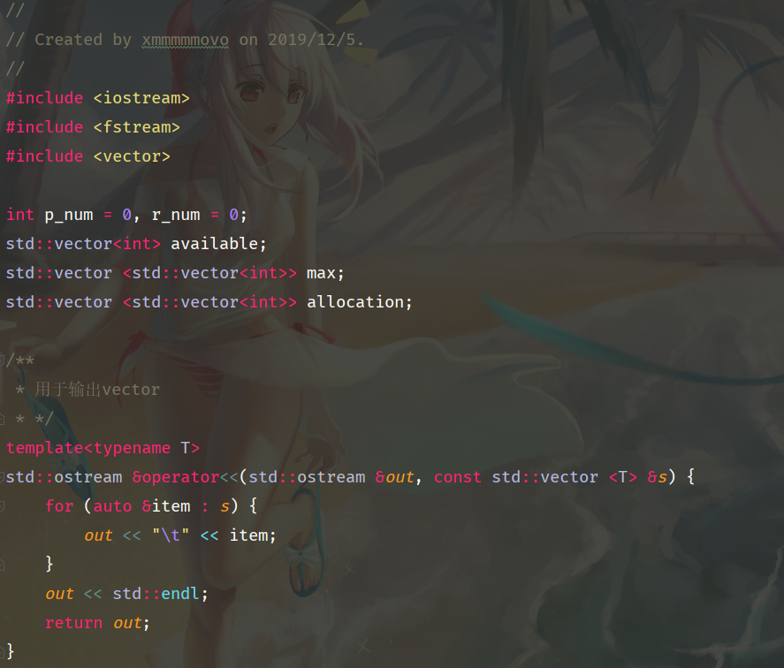
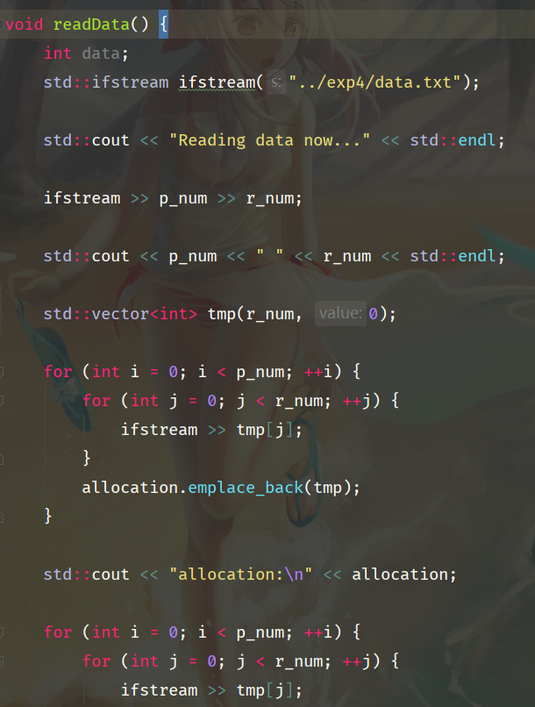
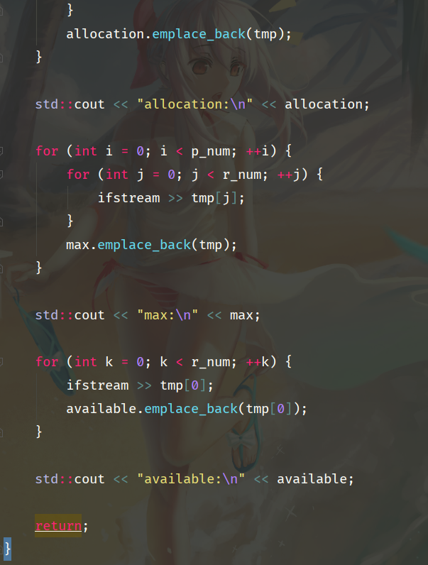
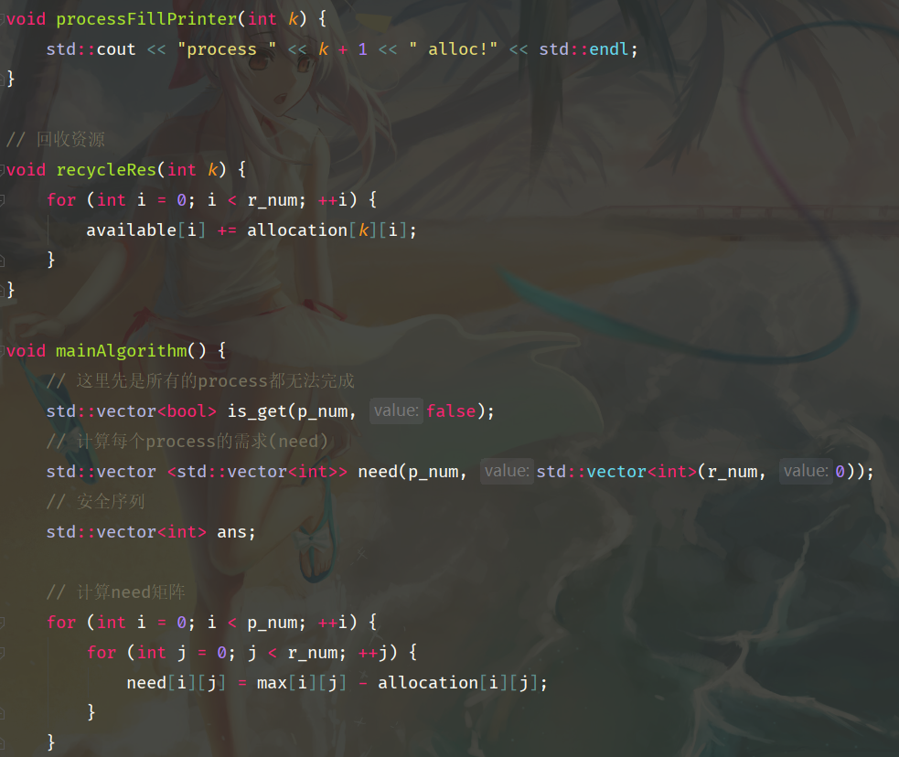
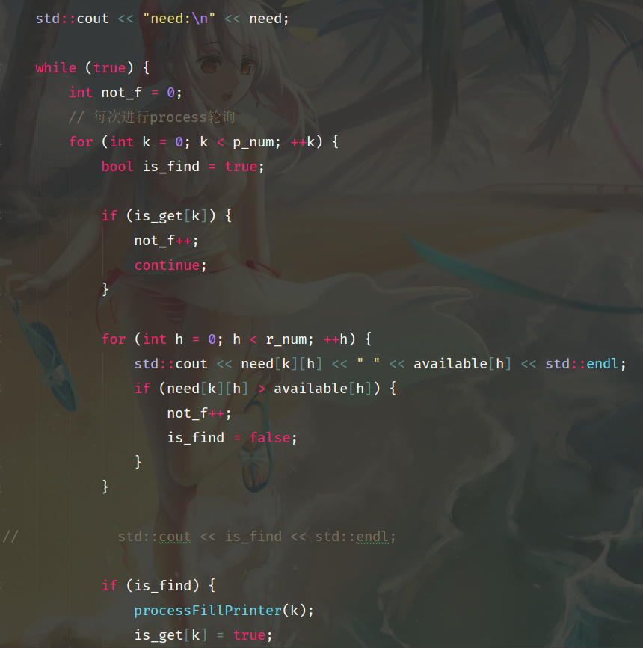
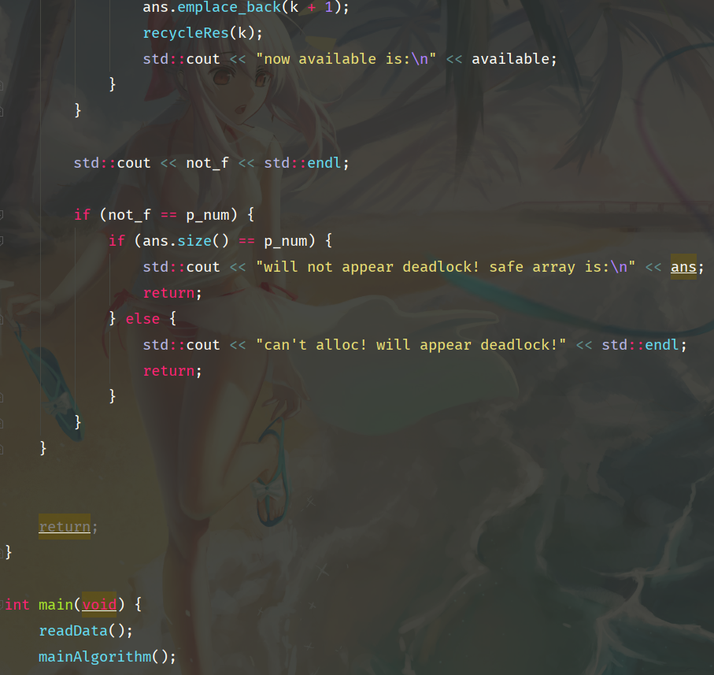
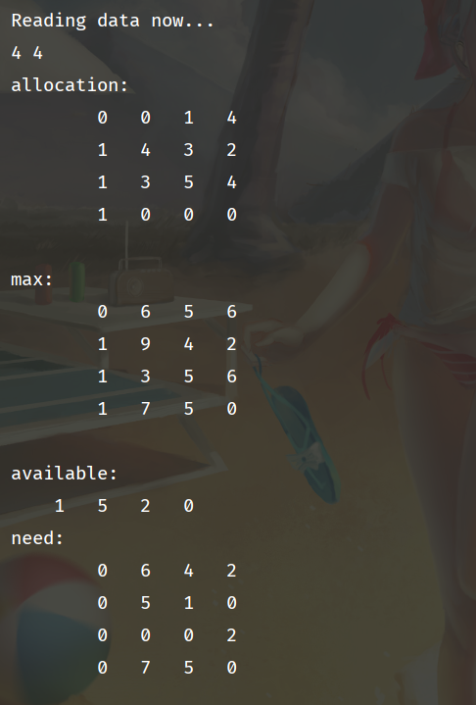
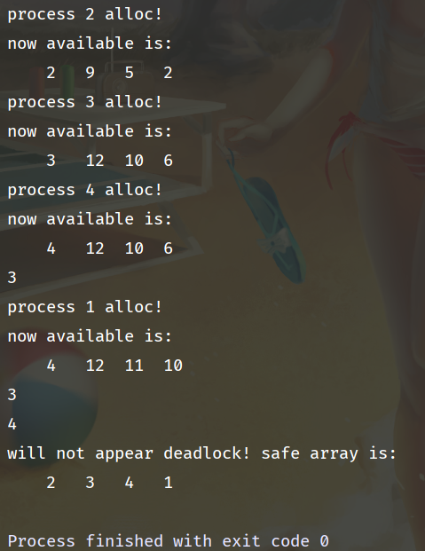
5．总结
深刻理解了银行家算法的相关并利用c++11进行了实现
发现前人的算法研究内容的不易. 并且让自己自省.

